Obec Říčany
Zastupitelstvo obce Říčany

Obecně závazná vyhláška obce Říčany

kterou se vydává požární řád obce

Zastupitelstvo obce Říčany se na svém zasedání konaném dne 7.12.2022 usneslo vydat usnesením č. 11/II/2022 na základě § 29 odst. 1 písm. o) bod 1 zákona č. 133/1985 Sb., o požární ochraně, ve znění pozdějších předpisů (dále jen „zákon o požární ochraně“), a v souladu s § 10 písm. d) a § 84 odst. 2 písm. h) zákona č. 128/2000 Sb., o obcích (obecní zřízení), ve znění pozdějších předpisů, tuto obecně závaznou vyhlášku (dále jen „vyhláška“):

Čl. 1
Úvodní ustanovení

(1) Tato vyhláška upravuje organizaci a zásady zabezpečení požární ochrany v obci.

(2) Při zabezpečování požární ochrany spolupracuje obec zejména s hasičským záchranným sborem kraje, občanskými sdruženími a obecně prospěšnými společnostmi působícími na úseku požární ochrany.

Čl. 2
Vymezení činnosti osob pověřených zabezpečováním požární ochrany v obci

- Ochrana životů, zdraví a majetku občanů před požáry, živelními pohromami a jinými mimořádnými událostmi na území obce Říčany (dále jen „obec“) je zajištěna jednotkou sboru dobrovolných hasičů obce (dále jen „JSDH obce“) podle čl. 5 této vyhlášky a dále jednotkami požární ochrany uvedenými v příloze č. 1 této vyhlášky.

- K zabezpečení úkolů na úseku požární ochrany byly na základě usnesení zastupitelstva obce dále pověřeny tyto orgány obce:
- zastupitelstvo obce - projednáním stavu požární ochrany v obci minimálně 1 x za 12 měsíců nebo vždy po závažné mimořádné události mající vztah k zajištění požární ochrany v obci,
- starosta - zabezpečováním pravidelných kontrol dodržování předpisů a plnění povinností obce na úseku požární ochrany vyplývajících z její samostatné působnosti, a to minimálně 1 x za 12 měsíců.

Čl. 3
Podmínky požární bezpečnosti při činnostech a v objektech se zvýšeným nebezpečím vzniku požáru se zřetelem na místní situaci

Obec nestanoví se zřetelem na místní situaci žádné činnosti ani objekty se zvýšeným nebezpečím vzniku požáru ani podmínky požární bezpečnosti vztahující se k takovým činnostem či objektům.

Čl. 4
Způsob nepřetržitého zabezpečení požární ochrany v obci

- Přijetí ohlášení požáru, živelní pohromy či jiné mimořádné události na území obce je zabezpečeno ohlašovnou požárů uvedenou v čl. 7.

- Ochrana životů, zdraví a majetku občanů před požáry, živelními pohromami a jinými mimořádnými událostmi na území obce je zabezpečena jednotkami požární ochrany uvedenými v čl. 5 a v příloze č. 1 vyhlášky.

Čl. 5
Kategorie jednotky sboru dobrovolných hasičů obce, její početní stav a vybavení

- Obec zřídila JSDH obce, jejíž kategorie, početní stav a vybavení jsou uvedeny v příloze č. 2 vyhlášky.

- Členové JSDH obce se při vyhlášení požárního poplachu dostaví ve stanoveném čase do hasičské stanice JSDH obce na adrese Říčany, Rosická 518 anebo na jiné místo, stanovené velitelem JSDH.

Čl. 6
Přehled o zdrojích vody pro hašení požárů a podmínky jejich trvalé použitelnosti

- Vlastník nebo uživatel zdrojů vody pro hašení požárů je povinen tyto udržovat v takovém stavu, aby bylo umožněno použití požární techniky a čerpání vody pro hašení požárů.

- Zdroje vody pro hašení požárů jsou stanoveny v nařízení kraje. Zdroje vody pro hašení požárů na území obce jsou uvedeny v příloze č. 3 vyhlášky.

- Nad rámec nařízení kraje obec stanovila zdroje vody pro hašení požárů. Přehled zdrojů vody je uveden v příloze č. 3 vyhlášky. Zdroje vody pro hašení požárů, jakož i čerpací stanoviště pro požární techniku a vhodné směry příjezdu ke zdrojům vody jsou vyznačeny v plánku v příloze č. 3 vyhlášky, který se v jednom vyhotovení předává jednotce požární ochrany uvedené v čl. 5 a jednotce Hasičského záchranného sboru Jihomoravského kraje.

- Vlastníci nebo uživatelé zdrojů vody, které stanovila obec (čl. 6 odst. 3), jsou povinni oznámit obci:
- nejméně 30 dní před plánovaným termínem provádění prací na vodním zdroji, které mohou dočasně omezit jeho využitelnost pro čerpání vody k hašení požárů, a dále předpokládanou dobu těchto prací,
- neprodleně vznik mimořádné události na vodním zdroji, která by znemožnila jeho využití k čerpání vody pro hašení požárů.

Čl. 7
Seznam ohlašoven požárů

Pro ohlášení požáru nebo jiné mimořádné události lze použít přímých telefonních čísel tísňového volání na operační střediska jednotlivých záchranných složek nebo centrální dispečink Integrovaného záchranného systému:

- Hasičský záchranný sbor tel. 150

- Rychlá lékařská pomoc tel. 155

- Policie České republiky tel. 158

- Integrovaný záchranný systém tel. 112

Čl. 8
Způsob vyhlášení požárního poplachu v obci

- Vyhlášení požárního poplachu v obci se provádí:

- signálem „POŽÁRNÍ POPLACH”, který je vyhlašován přerušovaným tónem sirény po dobu jedné minuty (25 sec. tón – 10 sec. pauza – 25 sec. tón)

- rozesláním SMS zprávy z operačního střediska HZS JmK Brno členům JSDH obce a starostovi obce.

- Vyhlášení signálem výstrahy při požáru velkého rozsahu, nebo při ohrožení, katastrofě - povodni, chemické nebo ekologické havárii a jiné mimořádné události, se provádí:

- sirénami ovládanými z operačního střediska HZS pravidelně přerušovaným signálem v době 140 vteřin s následnými informacemi v hromadných sdělovacích prostředcích.

Čl. 9

Seznam sil a prostředků jednotek požární ochrany

Seznam sil a prostředků jednotek požární ochrany podle výpisu z požárního poplachového plánu Jihomoravského kraje je uveden v příloze č. 1 vyhlášky.

Čl. 10
Zrušovací ustanovení

Touto vyhláškou se ruší obecně závazná vyhláška č. 3/2004 – Požární řád obce, ze dne 26.4.2004.

Čl. 11
Účinnost

Tato vyhláška nabývá účinnosti dne 1.1.2023

.............................................. ..............................................
Mgr. Radovan Křivánek, v.r. Ing. Jan Studený, v. r.
místostarosta starosta

Příloha č. 1 k obecně závazné vyhlášce, kterou se vydává požární řád

Seznam sil a prostředků jednotek požární ochrany

1. st. poplachu 2. st. poplachu 3. st. poplachu
HS Rosice I HS Ivančice I HS Přehrada (BM) I
SDH Zastávka II/1 SDH Zbýšov III/2 PS Velká Bíteš I
SDH Rosice * III/1 HS Starý Lískovec (BM) I SDH Zbraslav III/1
SDH Říčany u Brna III/1 SDH Veverská Bítýška III/1 SDH Ivančice - Němčice III/1
SDH Střelice III/1 SDH Oslavany II/1
SDH Domašov III/1

Aktuální rozložení sil a prostředků může být operativně změněno Hasičským záchranným sborem Jihomoravského kraje.

Příloha č. 2 k obecně závazné vyhlášce, kterou se vydává požární řád

Požární technika a věcné prostředky požární ochrany JSDH obce.

Základní vybavení JSDH Říčany:
cisternová automobilová stříkačka 1 × CAS 30 T 815-7
cisternová automobilová stříkačka 1 × CAS 25 KAROSA
dopravní automobil – speciální požární vozidlo 1 x DA 12 A – 31
dýchací přístroj 10 × Dräger
vozidlová radiostanice požární ochrany 2 × HYT
vozidlová radiostanice požární ochrany 1x Motorola

Ostatní vybavení zahrnuje věcné prostředky a osobní prostředky, odpovídající požadavkům příslušných norem a předpisů. Seznam je veden ve formě osobních karet a inventárních seznamů, podle interních předpisů a pokynů zřizovatele.

Početní stav JSDH Rosice:
velitel 1, minimum 1
velitel družstva 3, minimum 2
strojník 5, minimum 4
hasič 12, minimum 5
----------------------------------------------
celkem 21, minimum 12

Minimální počet členů pro výjezd při vyhlášení poplachu v kategorii JPO III/1 jednotky - 1+3.

Příloha č. 3 k obecně závazné vyhlášce, kterou se vydává požární řád

- Přehled zdrojů vody (výpis z nařízení kraje + stanovené zdroje vody nad rámec tohoto nařízení kraje).

Typ zdroje vody | Zdroj vody | Kapacita | Obec, ulice | Poznámka | GPS
Podzemní hydrant č.2 | Normované | 4.00 l/s | Říčany, U Cihelny | č.p. 348 | N – 49° 12´ 48,1´´  E – 16° 22´ 48,0´´
Podzemní hydrant č.7 | Normované | 4.00 l/s | Říčany, Příční | č.p. 181 | N – 49° 12´ 53,6´´  E – 16° 23´ 12,1´´
Podzemní hydrant č.16 | Normované | 4.00 l/s | Říčany, U Koupaliště | č.p. 302 | N – 49° 13´ 03,2´´  E – 16° 23´ 04,9´´
Podzemní hydrant č.18 | Normované | 4.00 l/s | Říčany, U Koupaliště | č.p. 490  Hotel Admiral | N – 49° 13´ 10,5´´  E – 16° 23´ 00,2´´
Podzemní hydrant č.21 | Normované | 4.00 l/s | Říčany, Za Mlýnem | č.p. 389 | N – 49° 13´ 01,0´´  E – 16° 23´ 35,1´´
Podzemní hydrant č.23 | Normované | 4.00 l/s | Říčany, Jihlavská | č.p. 134 | N – 49° 12´ 57,2´´  E – 16° 23´ 15,1´´
Podzemní hydrant č.27 | Normované | 6.00 l/s | Říčany, Za Horou | č.p. 340 | N – 49° 12´ 54,5´´  E – 16° 23´ 33,4´´
Podzemní hydrant č.30 | Normované | 4.00 l/s | Říčany, Za Horou | č.p. 321 | N – 49° 13´ 01,0´´  E – 16° 23´ 35,1´´
Podzemní hydrant č.32 | Normované | 4.00 l/s | Říčany, Za Horou x Lihovarská | č.p. 357 | N – 49° 12´ 59,8´´  E – 16° 23´ 43,3´´
Podzemní hydrant č.34 | Normované | 4.00 l/s | Říčany, Slunná | č.p. 565 | N – 49° 13´ 04,8´´  E – 16° 23´ 36,7´´
Podzemní hydrant č.39 | Normované | 4.00 l/s | Říčany, Polní | č.p. 423 | N – 49° 13´ 00,3´´  E – 16° 23´ 53,6´´
Podzemní hydrant č.40 | Normované | 4.00 l/s | Říčany, Mrštíkova | č.p. 199 | N – 49° 13´ 04,5´´  E – 16° 24´ 00,8´´
Podzemní hydrant č.47 | Normované | 4.00 l/s | Říčany, Višňová x Na Újezdě | č.p. 380 | N – 49° 12´ 54,8´´  E – 16° 23´ 56,4´´
Podzemní hydrant č.51 | Normované | 4.00 l/s | Říčany, Sportovní | č.p. 427, bytovka | N – 49° 12´ 53,8´´  E – 16° 24´ 07,9´´
Podzemní hydrant č.57 | Normované | 4.00 l/s | Říčany, Brněnská | č.p. 74 | N – 49° 12´ 52,4´´  E – 16° 23´ 49,9´´
Podzemní hydrant č.60 | Normované | 4.00 l/s | Říčany, Panská zahrada | č.p. 485 | N – 49° 12´ 49,7´´  E – 19° 23´ 47,0´´
Podzemní hydrant č.65 | Normované | 6.00 l/s | Říčany, Rosická | č.p. 42 | N – 49° 12´ 46,5´´  E – 16° 23´ 35,6´´
Podzemní hydrant č.75 | Normované | 4.00 l/s | Říčany, Zemědělská | č.p. 411 | N – 49° 12´ 37,1´´  E – 16° 23´ 45,2´´
Podzemní hydrant č.81 | Normované | 4.00 l/s | Říčany, Okrouhlická | č.p. 111 | N – 49° 12´ 49,1´´  E – 16° 23´ 07,2´´
Požární nádrž  „Renerák“ |  |  | Říčany, Rosická | č.p. 50 | N – 49° 21´36,6´´  E – 16° 39´28,3´´
Biotop Říčany |  |  | Říčany, U Koupaliště |  | N – 49° 21´36,6´´  E – 16° 39´28,3´´

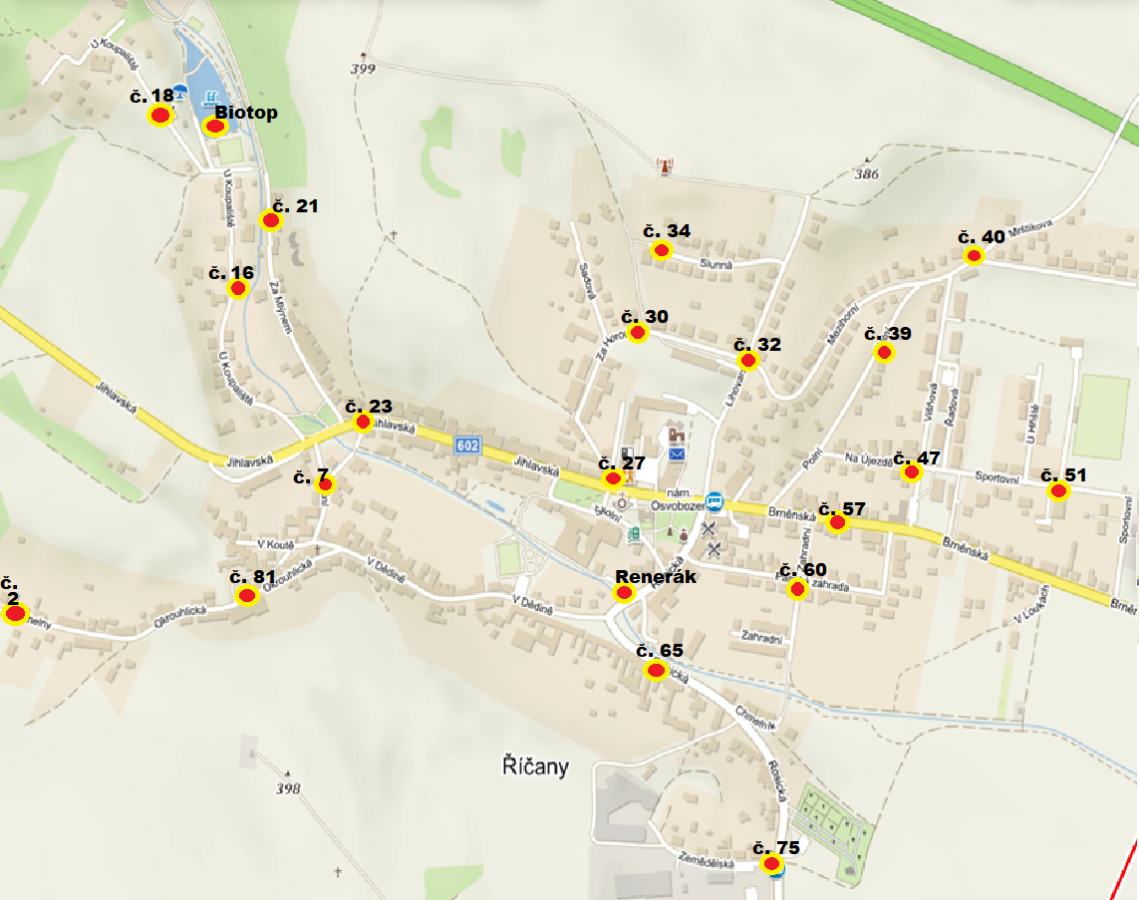
- Plánek obce s vyznačením zdrojů vody pro hašení požárů a čerpacích stanovišť

§ 7 odst. 1 zákona o požární ochraně
Nařízení Jihomoravského kraje č. 16 ze dne 4.10.2012

